昙谛了
1968年生，出生中医世家，市级非遗徐氏禅针第十二代传人。
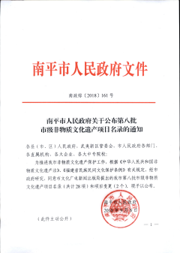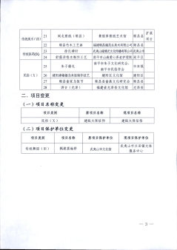
（第二十三项）
自小莫名地酷爱禅法，并自觉强烈的使命感。受到良好的高等教育。本计划往美国留学，因接触到佛陀原始教法，受内心不可抵御的强大力量驱使，舍弃世间一切，1995年毅然于厦门南普陀寺出家。在闽南佛学院学习《天台藏》，深入了解到《天台藏》中所记载的当年从印度传来的完整而丰富的佛陀原始教法（从安般念到狮子奋迅如来）后，按抑不住内心的激动，排除重重困难（当时出国门很难），绕道菲利宾，1997孑身一人抵达泰国森林求法，在以苦行出名的隆魄督战下修行，经受了泰国森林头陀最严酷的洗礼和训练，修行“观受念处”时，不是思维辨识而是直面不可逃避的疼痛，直到通过观想，心超越疼痛，并将疼痛打得丢盔卸甲，色身翻转，可以自由出入止观才起座，打坐常常不以小时计而以天计。之后，行脚到泰国森林派各大德处修行，在泰国森林修习前后达十一年，受隆魄和国师阿姜摩诃波瓦影响甚大。
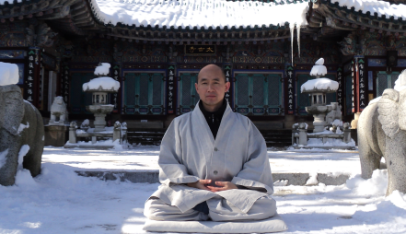
（在泰国森林修行时） （在韩国雪山修行时）
完整地继承了呼吸观、白骨观与不净观三大观法并多有三观交融的原创，而在过去，这三个观法即使是有名的祖师像隆魄、国师等也只是教导其中一个或两个。其后，在韩国雪山，唐宋风格的加行精进禅院中继续精修六年，修行透彻到观心的佛陀原始教法，历十九年头陀生涯，于2014年秋回国，将佛陀原始教法、森林派凌厉禅风与禅医带回中土。
观呼吸与身至念（白骨观、不净观），具调伏烦恼，改造色身，化腐朽为神奇的强大威力。这两个影响深远的修法，在佛教历史上被称作“二甘露门”。腿疼是假相，禅修期间老师督战打坐，引领降服腿疼的观想，实证"外现为腿疼，实为身邪见"的禅法。
森林派在修法上的第一位祖师是阿姜曼，阿姜曼尊者是佛陀时代的比丘（尊者因想成佛而轮回至今，因改变想法成就阿罗汉而解脱，详见《阿姜曼传》），森林派的修法不是来自经典注解（这些注解早就偏离佛陀原意），而是来自佛陀本人（阿姜曼尊者通过轮回而带下来），森林派的观呼吸贯穿于白骨观、不净观，观呼吸为白骨观、不净观打下坚实基础，反过来，白骨观“击碎”难以疏通的硬块，使呼吸透骨透髓，不净观截住小腹下滑的精气并令之逆流，使呼吸几达气住脉停。在全国举办了几十期的公益禅修营，每次禅修都将十九年来苦行实践中积累的可贵经验，毫不保留地传授给学员，所教导的种种观呼吸技巧、白骨观观想技巧、不净观观想技巧、针与禅、药与禅，灵活而实用，令参加禅修营的学员有效地调伏粗糙的色身，降服五盖，为更进一步断除“身邪见”打下坚实基础。
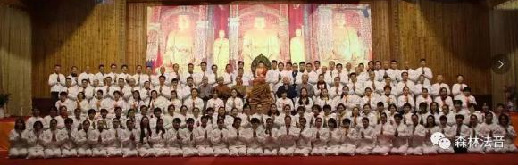
（2017年12月鼓山涌泉寺般若苑禅修营合影） （与打坐突破六小时学员合影留念）
由于特殊的出生家庭和所受到的中医熏陶，整个修炼过程，经历过“一味苦行”，而最终否定“一味地蛮干”，修正为“苦行加技巧”，积极主动地将佛陀原始教法、禅宗与古老的中医有机地结合起来，进行长期的实验、探索与实证，独创了“炼精化气针法与药方”，解决了千百年来精化气、气化神的难题。将佛陀原始教法引入中医，以三大观打通经络，净化气脉，改造色身，当色身改造后，百脉畅通，觉知敏锐，就可以观察人体内景隧道，不仅回归中医发祥的起点，同时，也找到了解读中医经典最可信最权威的方式——内证，因为观人体内景就是在读身体这本《黄帝内经》，观内景隧道就是在读身体这本《伤寒论》，每门科学都有自己内在的特性和发展规律，中医更有自己“天人合一”的哲学思想和发展轨迹，南宋以后，中医一衰再衰，其内在原因就是道医分离——失去了内证。中医要复兴要发展，不通过内证是无法达到“天人合一”境界的。这就是后来的“禅医”，“禅医”恢复了禅法与中医的内在的深刻因缘，这恐怕也是十九年来在禅法有满满收获的原因。
2018年，于昆明卧云禅林创办禅医学院，校训:
以禅炼心，大医精诚。
深研典藏，仁惠施术。
禅医交融，效如桴鼓。
复兴中医，重任在肩。

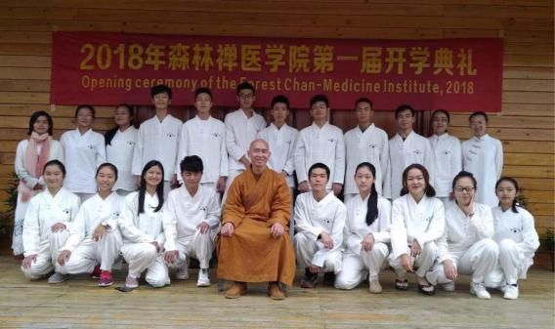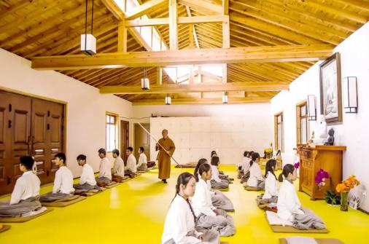
（2018年9月开学与学生合影） （学生禅医兼修）

禅的修习，不仅启迪心智，而且，借助佛陀原始教法“化腐朽为神奇”的威力，打通经络后，净化气脉后，就有能力观察人体内景隧道，发现人体气化规律，这是中医的发祥地与基石，上古时代没有科学仪器好，靠的是古人“观察人体内景隧道，发现人体气化规律”，而建立中医的，禅医双修，就是回归这一古老的传统，也是参透中医典籍，掌握中医精髓的根本途径，这也是中医复兴的关键与根本保证。以此方法修学，禅医学院一年级学生就有针灸治愈乳癌患者和有效把脉开方的案例，就是最好的例证。
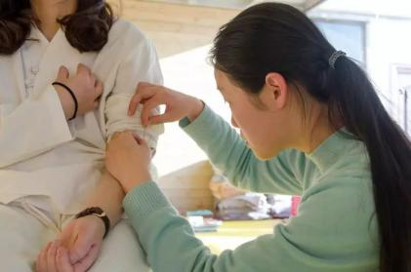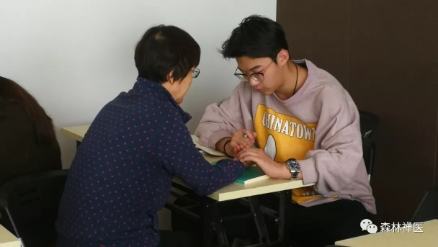
（成功治疗乳癌患者的一年级学生） （有效把脉开方的一年级学生）

